Fête de Saint Pierre et Saint Paul
Eglise de Sarrians
2 Juillet 2023

Nous nous rassemblons sur le parvis de la Mairie avec nos bannières. Nous chantons !

R. Qu’exulte tout l’univers,
que soit chantée en tous lieux
La puissance de Dieu.
Dans une même allégresse,
terre et cieux dansent de joie,
Chantent alléluia !
1. Par amour des pécheurs
La lumière est venue ;
Elle a changé les cœurs
De tous ceux qui l’ont reconnue.

2. Vous étiez dans la nuit,
Maintenant jubilez
Dieu vous donne la vie ;
Par amour, il s’est incarné.

3. Exultez, rendez gloire,
Chantez que Dieu est bon,
Christ est notre victoire,
Il est notre résurrection.

4. Que chacun reconnaisse :
Jésus est notre Roi.
Rejetons nos tristesses
Pour une éternité de joie.

5. Toi, l’unique Seigneur,
Envoie l’Esprit d’amour.
Viens régner dans nos cœurs,
Nous voulons hâter ton retour

Prière à Saint Pierre et saint Paul
(P. Jean-Luc) En ce jour de la Fête des deux apôtres Pierre et Paul, nous « prions Dieu pour toute notre société, pour notre village de Sarrians, avec ces deux témoins de la foi, les deux piliers de notre Eglise ».
Pierre, pour toi, toute l’église a prié avec insistance : que le rôle et les tâches des responsables dans l’église soient soutenus par la prière des fidèles !
Que l’appel du pape François aux baptisés de prier pour lui soit pris en compte sérieusement au cœur de la vie de chaque chrétien !
Pierre, toi qui as écouté et réalisé ce que dit l’ange du Seigneur, aide-nous à être attentifs aux événements dans la vie de tous les jours ! Qu’à notre tour, nous soyons toujours discernant et dociles au souffle de Dieu !
Paul, converti sur le chemin de Damas : que les yeux de chair de tout homme puissent être transformés au regard de Dieu ! Que le feu du péché qui installe la guerre dans les sociétés humaines, qui fait embraser nos cités populaires, laisse la place au feu ardent de l’amour, de la justice et de la paix !
Paul, du Saul-persécuteur au Paul-porteur du nom chrétien, aide tout homme qui est en quête du sens de la vie de rencontrer le Christ, le Fils de Dieu qui s’est fait petit et humble, qui est abandonné, emprisonné, persécuté…
Avec Pierre et Paul, nous demandons à Dieu, le Père, de faire grandir notre foi en Christ jour après jour. Que l’Esprit Saint nous aide à témoigner son amour miséricordieux dans le milieu où nous vivons ! Avec eux et par leur intercession, nous leur confions notre village de Sarrians : chacun de ses habitants, chacun des responsables politiques et associatifs : que l’Esprit Saint les aide à toujours œuvrer pour le bien commun.
Amen.

Chant d’entrée dans l’Eglise
R. Acclamez votre Dieu sur toute la terre,
Célébrez-le par vos chants de joie!
Acclamez votre Dieu, Il est la lumière,
Éternel est son amour!

1-Chantez au Seigneur vos hymnes de fête,
Proclamez-le devant les nations.
Louez le Seigneur, louez votre Roi,
Il demeure éternellement.

2- Venez l'adorer, nations de la terre!
Ne craignez pas, vous serez bénis.
Vous êtes son peuple, il est votre Dieu,
En ses mains remettez vos vies.

3 - Offrez au Seigneur votre action de grâce,
De la détresse, il vous a tirés.
Du lieu de la mort, du fond des enfers,
Par son Fils il vous a sauvés.

4- Venez au banquet, buvez à la source,
Dieu vous invite, écoutez sa voix!
Venez sans argent, approchez de lui,
Écoutez, alors vous vivrez.

Offertoire :

1- Marche avec nous, Jésus ressuscité
Partage nos chemins, nos doutes, nos blessures
À l'heure où nos espoirs ne sont que vanité
Que Ta voix nous rassure
Il n'est pas d'autre signe de vie que de donner l'amour
Nous l'avons reconnu à la tombée du jour
Alors qu'en nous se lève l'étoile du matin
2- Explique-nous, Jésus ressuscité
Ce que l'intelligence ne peut pas savoir
Au feu des prophéties nos âmes vont brûler
Et commencer à croire
3- Reste avec nous, Jésus ressuscité
Nos faims ont épuisé nos terres intérieures
Mais Ton action de grâce et Ton pain partagé
Renouvellent nos heures

Communion :
R. Goûtez et voyez comme est bon notre Seigneur,
Recevez Jésus, livré pour le salut.
Devenez le temple saint du Christ ressuscité,
Devenez le temple saint,
Demeure du Sauveur.
1. Par ton corps livré, tu prends sur toi la faute,
Par ton sang versé, tu laves nos péchés,
Par ton coeur blessé, d’où jaillit le salut,
Tu nous as rachetés.
2. Jésus, pain du ciel, tu descends dans le monde,
Dieu parmi les siens, mystère de l’amour,
Tu te rends présent, livré entre nos mains,
Près de nous pour toujours.
3. Seigneur tu nous offres, en ce banquet de noces,
Le vin de l’alliance et le pain de la vie,
Nous vivons en toi, comme tu vis en nous,
Un seul corps dans l’Esprit.
4. En te recevant, nous devenons l’Église,
Peuple racheté, prémices du Salut.
Par ta charité tu rassembles en un corps
Les enfants dispersés.
Prière à Marie :
Marie, douce lumière,
Porte du ciel, temple de l'Esprit,
Guide-nous vers Jésus et vers le Père,
Mère des pauvres et des tout petits.

1. Bénie sois tu, Marie
Ton visage rayonne de l'Esprit
Sa lumière repose sur toi
Tu restes ferme dans la foi

Chant d’Envoi :
LE SEIGNEUR NOUS ENVOIE POUR ANNONCER LA JOIE,
LA JOIE DE L’ÉVANGILE.
LE SEIGNEUR NOUS CONFIE LA MISSION DE L’AMOUR,
L’AMOUR DU DIEU D’AMOUR.
1 Comme le Père m’a envoyé,
pareillement, moi, je vous envoie.
Allez et témoignez !
2 Comme je suis aimé du Père,
pareillement je vous ai aimés.
Allez et témoignez !
3 Je suis venu pour rassembler
les fils de Dieu qui sont dispersés.
Allez et témoignez !

Pendant le chant d’envoi, nous sortons en procession pour bénir la place de l’Eglise et la place Guillaume 1er.
Après la bénédiction de la place :
R. Jubilez, criez de joie!
Acclamez le Dieu trois fois Saint!
Venez le prier dans la paix,
témoigner de son amour.
Jubilez, criez de joie
pour Dieu, notre Dieu

1. Louez le Dieu de lumière.
Il nous arrache aux ténèbres.
Devenez en sa clarté
Des enfants de la lumière.

2. Ouvrez-vous, ouvrez vos coeurs
Au Dieu de miséricorde.
Laissez-vous réconcilier,
Laissez-vous transfigurer.

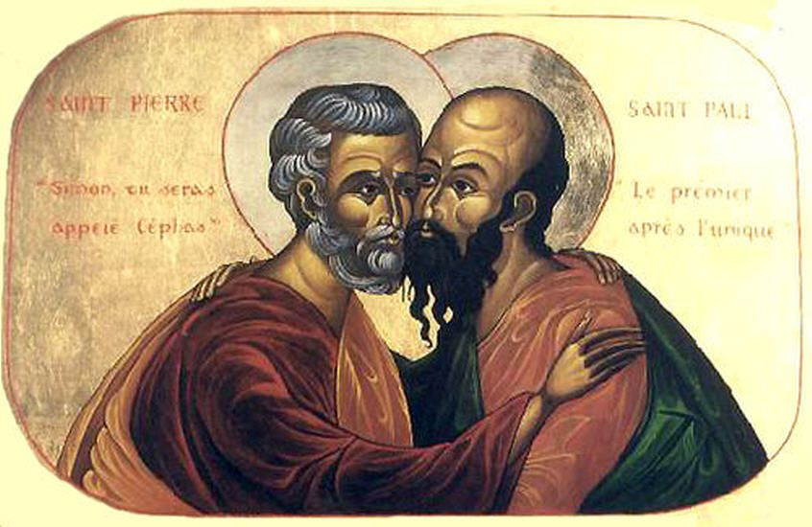

Nous remercions chaleureusement Mr Didier BARDET qui nous offre les boissons de notre verre d’amitié ! Merci également à ceux qui se sont mobilisés pour cette fête (Mairie, animateurs de chants, lecteurs, porteurs de bannières…) !

